Powstawanie prądu sinusoidalnego

Najbardziej rozpowszechnione jest napięcie sinusoidalnie zmienne. Napięcie takie łatwo jest wytworzyć i transformować. Energię elektryczną prądu sinusoidalnie zmiennego łatwo jest przesyłać i rozdzielać. Do wytwarzania napięcia elektrycznego sinusoidalnie zmiennego wykorzystuje się prądnice elektryczne (generatory).
Na skalę przemysłową w elektrowniach do wytwarzania napięcia sinusoidalnie zmiennego wykorzystuje się trójfazowe prądnice elektryczne.
Budowę prądnicy trójfazowej przedstawia w uproszczeniu model pokazany na poniższym rysunku.
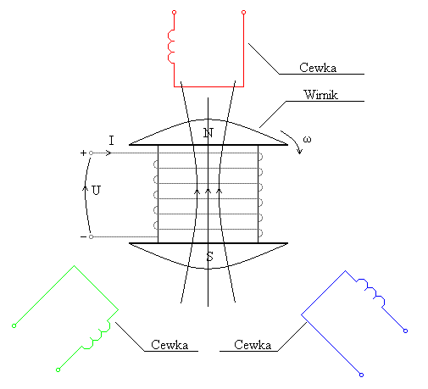

- prędkość kątowa wirnika

Na stojanie prądnicy znajdują się trzy identyczne uzwojenia przesunięte względem siebie, co 120º. Wirnik jest elektromagnesem zasilanym prądem stałym.

Jeżeli wirnik zostanie wprowadzony w ruch obrotowy to pole magnetyczne przenika cewki na stojanie indukując w nich napięcie sinusoidalnie zmienne.
Napięcie zaindukowane w cewkach stojana można opisać równaniem

e = Em ∙ sint
e - napięcie sinusoidalne zmienne
Em- wartość maksymalna napięcia
- prędkość kątowa wirnika
t – czas
Na rysunku przedstawiony jest przebieg (zależność od czasu) napięcia sinusoidalnego.

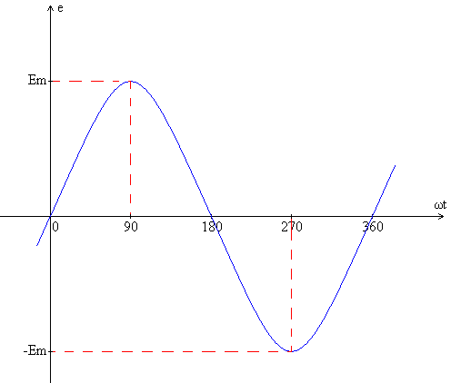

Napięcie ma kształt sinusoidy o wartości maksymalnej Em.

